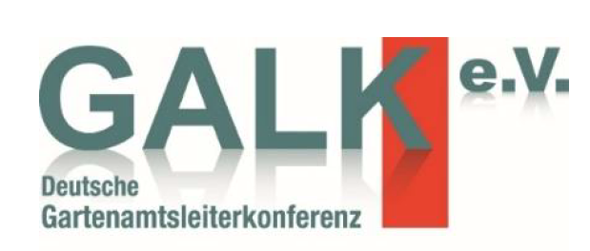
Sitzung der Landesgruppe Nordrhein-Westfalen

am 09. Oktober 2025, 10 – 16 Uhr in Bochum

Ich melde mich hiermit zur Sitzung der GALK NRW am 09.10.2025 in Bochum an.
Ihre Anmeldung schicken Sie bitte bis zum 26.09.2025 an:

Melanie.ihlenfeld@stadt-koeln.de

Gebühren für die Teilnahme an der Sitzung entstehen nicht.
⁭
Angaben zur Person

Titel: Klicken oder tippen Sie hier, um Text einzugeben.

Name / Vorname *: Klicken oder tippen Sie hier, um Text einzugeben.

Institution / Firma *: Klicken oder tippen Sie hier, um Text einzugeben.

Funktion: Klicken oder tippen Sie hier, um Text einzugeben.

Straße / Nummer *: Klicken oder tippen Sie hier, um Text einzugeben.

PLZ / Ort *: Klicken oder tippen Sie hier, um Text einzugeben.

Telefon: Klicken oder tippen Sie hier, um Text einzugeben.

E-Mail *: Klicken oder tippen Sie hier, um Text einzugeben.

(* = Pflichtfelder)

⁭ Ich bin damit einverstanden, dass meine Angaben (Name / Institution / Ort) den Teilnehmern in einer Teilnehmerliste zugänglich gemacht werden.

Datum / Unterschrift:

